알고리즘 과제

Practice.05

**학번 : 201402432**

**이름 : 조디모데**

**Randomized_Select.**

* Input_50   
  - 10th  
  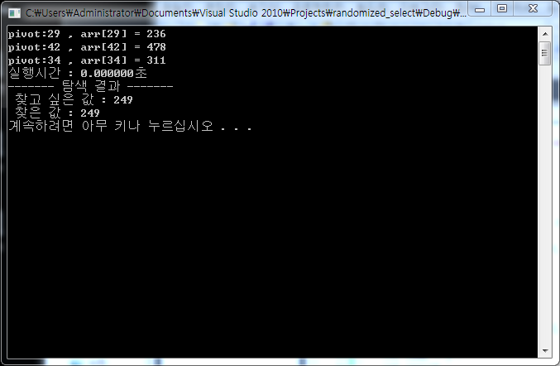  
  - 25th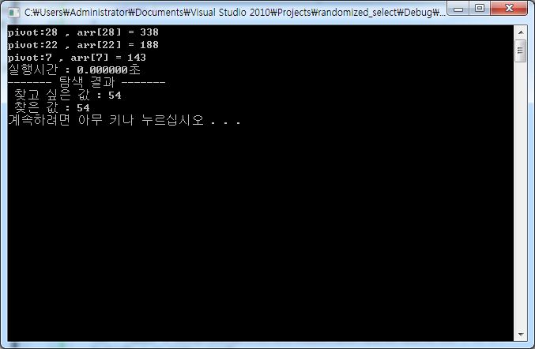  
  - 30th  
  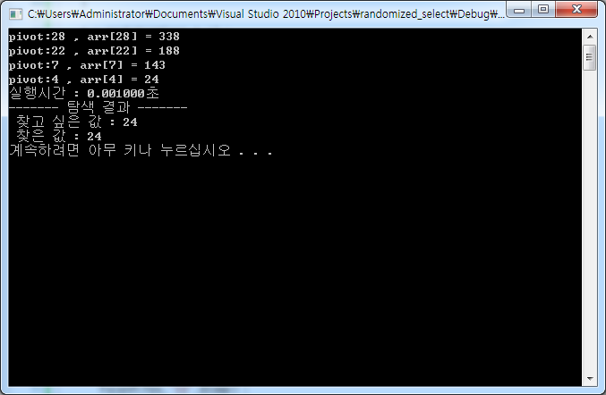
* 알고리즘 설명  
  퀵 정렬과 유사하게 피봇을 정하여 배열을 두개로 나누어 가면서 찾고자 하는 값과 피봇을 비교하여 탐색 범위를 좁혀가는 알고리즘  
  이때 피봇은 랜덤으로 정해진다.
* 컴파일 방법  
  input 폴더를 다음 위치에 넣는다  
  C:\\Users\\Administrator\\Desktop\\input\\input50.txt  
  찾고자 하는 값을 설정find = num[n] (code:76)  
  input의 크기에 맞게 num, size 변수 초기화
* 수행시간을 그래프

Input  
50 : 0.0002  
500 : 0.0014  
5000 : 0.0018  
10000 : 0.0020

* Code ( .C )

#include <stdio.h>

#include <stdlib.h>

#include <time.h>

#include <memory.h>

void swap(int *arr, int i, int j){

int tmp ;

if(i != j){

tmp = arr[i] ;

arr[i] = arr[j] ;

arr[j] = tmp ;

}

}

void printArray(int* arr,int length)

{

int i ;

for(i=0 ; i<length ; i++){

printf("INDEX : %d, VALUE : %d\n",i,arr[i]) ;

}

}

int partition(int *arr, int p, int r){

int i, j, tmp ;

int pivot = p+rand()%(r-p) ;

swap(arr, p, pivot) ;

i = p+1 ;

for(j=p+1 ; j<=r ; j++){

if(arr[j]<=arr[p]){

swap(arr, j, i) ;

i++ ;

}

}

swap(arr, pivot, i-1) ;

return i-1 ;

}

int rand_select(int *arr, int p, int r, int i) { // 배öe열¯¡©, 시öA작U, 찾¡Ì는¥A 값Æ¨£, 끝ø¢®

int q, k ;

if(arr[p]==r){

return p ;

}

if(p==i){

return i ;

}

q = partition(arr,p,i) ;

printf("pivot:%d , arr[%d] = %d\n",q, q,arr[q]) ;

if(arr[q]==r){

return q ;

}

else if(r<arr[q])

return rand_select(arr, p, r, q-1) ;

else

return rand_select(arr, q+1, r,i) ;

}

int main(void) {

int i,size , maxValue, num[51], find ;

FILE *fps ;

int temp = 0 ;

int result ;

clock_t start,end ;

size = 50 ;

// input의C 숫ùy자U들ìe을¡í 배öe열¯¡© num에¯¢® 저u장a하I는¥A 부¬I분¬¨¢

fps = fopen("C:\\Users\\Administrator\\Desktop\\input\\input50.txt","rt") ;

for(i=0; i <= size ; i++){

fscanf(fps,"%d",&temp) ;

num[i]=temp ;

}

fclose(fps) ;

find = num[25] ;

// 정¢´렬¤A 시öA작U 시öA간Æ¡Ì 저u장a

start = clock() ;

// 정¢´렬¤A하I는¥A 부¬I분¬¨¢

result = rand_select(num, 0, find, size-1) ;

// 정¢´렬¤A 후A 시öA간Æ¡Ì 저u장a

end = clock() ;

// 실öC행a 시öA간Æ¡Ì 출a력¤A

printf("실öC행a시öA간Æ¡Ì : %lf초E\n",(end-start)/(double)1000) ;

// 정¢´렬¤A 결Æa과Æu 출a력¤A

printf("------- 탐¨ö색ío 결Æa과Æu ------- \n 찾¡Ì고Æi 싶öI은¨¬ 값Æ¨£ : %d\n 찾¡Ì은¨¬ 값Æ¨£ : %d\n",find,num[result]) ;

//printArray(result, size) ;

system("pause") ;

return 0;

}

**Selection in Worst-Case Linear Time Algorithm.**

* 알고리즘 설명  
  5.1에서 랜덤으로 피봇을 선택 했다면, 5.2 과제에서는 피봇을 선정하는 방식이 다르다.  
  1. 전체 배열을 원소 5개씩 나누고 나머지가 있다면 추가로 배열을 만들어 추가한다.  
  2. 5개의 원소를 정렬하여 가운데 값을 찾고 찾은 값들 중 다시 중간 값을 찾는다.  
  3. 찾은 중간의 중간 값을 피봇으로 select를 진행한다.
* 컴파일 방법  
  input 폴더를 다음 위치에 넣는다  
  C:\\Users\\Administrator\\Desktop\\input\\input50.txt  
  찾고자 하는 값을 설정find = num[n] (code:76)  
  input의 크기에 맞게 num, size 변수 초기화
* 수행시간을 그래프

Input  
50 : 0.0000  
500 : 0.0008  
5000 : 0.0030  
10000 : 0.0096

* Code ( .C )

#include <stdio.h>

#include <stdlib.h>

#include <time.h>

#include <memory.h>

void swap(int *arr, int i, int j){

int tmp ;

if(i != j && j>=0 && i>=0){

tmp = arr[i] ;

arr[i] = arr[j] ;

arr[j] = tmp ;

}

}

int findMid(int *arr, int i, int j){

int k, q ;

for(q=i ; q<j ; q++){

for(k=q ; k<j ; k++){

if(arr[i]>arr[k])

swap(arr, i, k) ;

}

}

return i+(j-i)/2 ;

}

int getPivot(int *arr, int i, int j){

int k, q, *mid, index ;

mid = (int*)malloc(sizeof(int)*((j-i)/5+1) ) ;

memset(mid,0,(j-i)/5+1) ;

index = 0 ;

for(k=i ; k<j ; k=k+5){

mid[index]=findMid(arr,i,i+5) ;

index ++ ;

if(k+5>j){

mid[index] = findMid(arr,k,j) ;

index++ ;

break ;

}

}

for(k=0 ; k<index ; k++){

for(q=k ; q<index ; q++){

if(mid[k]>mid[q])

swap(mid, k, q) ;

}

}

return mid[index/2] ;

}

void printArray(int* arr,int length)

{

int i ;

for(i=0 ; i<length ; i++){

printf("INDEX : %d, VALUE : %d\n",i,arr[i]) ;

}

}

int partition(int *arr, int p, int r){

int i, j, tmp ;

int pivot = getPivot(arr, p, r) ;

swap(arr, p, pivot) ;

i = p+1 ;

for(j=p+1 ; j<=r ; j++){

if(arr[j]<=arr[p]){

swap(arr, j, i) ;

i++ ;

}

}

swap(arr, pivot, i-1) ;

return i ;

}

int rand_select(int *arr, int p, int r, int i) { // 배öe열¯¡©, 시öA작U, 찾¡Ì는¥A 값Æ¨£, 끝ø¢®

int q, k ;

if(arr[p]==r){

return arr[p] ;

}

if(p==i){

return arr[i] ;

}

q = partition(arr,p,i) ;

printf("pivot:%d , arr[%d] = %d\n",q, q,arr[q]) ;

if(arr[q]==r){

return arr[q] ;

}

else if(r<arr[q])

return rand_select(arr, p, r, q-1) ;

else

return rand_select(arr, q+1, r,i) ;

}

int main(void) {

int i,size , maxValue, num[51], find ;

FILE *fps ;

int temp = 0 ;

int result ;

clock_t start,end ;

size = 50 ;

// input의C 숫ùy자U들ìe을¡í 배öe열¯¡© num에¯¢® 저u장a하I는¥A 부¬I분¬¨¢

fps = fopen("C:\\Users\\Administrator\\Desktop\\input\\input50.txt","rt") ;

for(i=0; i < size ; i++){

fscanf(fps,"%d",&temp) ;

num[i]=temp ;

}

fclose(fps) ;

find = num[30] ;

// 정¢´렬¤A 시öA작U 시öA간Æ¡Ì 저u장a

start = clock() ;

// 정¢´렬¤A하I는¥A 부¬I분¬¨¢

temp = rand_select(num, 0, find, size-1) ;

// 정¢´렬¤A 후A 시öA간Æ¡Ì 저u장a

end = clock() ;

// 실öC행a 시öA간Æ¡Ì 출a력¤A

printf("실öC행a시öA간Æ¡Ì : %lf초E\n",(end-start)/(double)1000) ;

// 정¢´렬¤A 결Æa과Æu 출a력¤A

printf("------- 정¢´렬¤A 결Æa과Æu ------- \n%d == %d\n",find,temp) ;

//printArray(result, size) ;

system("pause") ;

return 0;

}